ISSR Milano, 2025
catechetica

7. Sei ingredienti (più uno) per la catechesi

1. trasmissione dei genitori
2. ascoltare e osservare
3. umorismo
4. metodo
5. abitare la cultura degli interlocutori
6. accompagnare un gruppo
7. sognare

1. Trasmissione dei genitori

Mi permetto di iniziare con un ricordo personale. I primi capitoli della Bibbia - soprattutto le vicende del diluvio - sono legati al ricordo forse più precoce, eppure nitido, che ho della mia infanzia. Alla sera, seduto a terra tra il letto di mia sorella Luisa e il mio, il papà ci leggeva i racconti dell’inizio del libro della Genesi. In seguito, quei racconti sono ritornati tante volte nella mia vita: ascoltati a catechismo, studiati in seminario, pregati nella lectio personale. Eppure, la base di quella sorta di capitale di credito che essi hanno per me si alimenta a quella prima esperienza, che contiene ciò che dopo si è dispiegato e continua a farlo: la curiosità di capire, la solennità del momento serale e, soprattutto, il legame con la persona che ci leggeva e ci spiegava. Il carattere fondatore di quei testi per la fede è, per me, rinforzato e reso spontaneo dal valore fondatore-affettivo del momento nel quale li ho ascoltati la prima volta, e della memoria che esso ha creato.
C’è anche un altro aspetto di questa esperienza. Per il bambino che ero, l’emozione e poi i momenti di timore per l’acqua del diluvio che saliva venivano temperati dalla consapevolezza rassicurante di avere di fianco il papà, a condurmi attraverso quelle peripezie. Vivere dall’interno quelle storie, attraversando conflitti, sorprese e rivolgimenti repentini, mi ha permesso di vivere altrettanto da dentro la gioia di veder sorgere l’arcobaleno dell’alleanza con Noè.
Come diversi papà, anche il mio ha vissuto con un po’ di imbarazzo il fatto di parlare di Dio e della religione. Ma, prima di passare il compito dell’educazione religiosa alla mamma, ha preso in mano la Bibbia, penso per non più di quattro o cinque sere, e ce l’ha letta. È bastato perché qualcosa si depositasse per sempre, indefinitamente riattivabile, una memoria capace di futuro. Ho osato raccontare, troppo a lungo, questa esperienza della mia famiglia, proprio perché coinvolge gesti e scelte che sono alla portata di tutti: basta prendere la Bibbia e leggere. Ciò che passa dalla vicinanza sincera dei genitori acquisisce una valenza autenticante nei confronti di tutte le riprese successive. Genera una memoria capace di futuro, introduce ad una fede umanamente fondante.

2. Ascoltare e osservare

Henri de Lubac diceva: diventa realmente creativo solo chi è rimasto a lungo in ascolto ed è stato a lungo discepolo.
Prendiamo in considerazione la preadolescenza, età di transizione dall’infanzia all’adolescenza: essa è una delle più complesse ed affascinanti nell’arco della vita, un momento di cambiamento accelerato, sia fisico sia psichico, secondo solo, per velocità e profondità, a quello della prima infanzia.
Un esercizio di osservazione da parte dei seminaristi:

1. Il paese in cui svolgo il mio ministero è isolato, in mezzo ai campi, ma è ben fornito di mezzi di trasporto, che collegano con Milano. La popolazione è prevalentemente giovane, anche grazie agli arrivi dalla città. Il piano regolatore prevede che la popolazione raddoppi nel giro di qualche anno. Quasi tutti i ragazzi frequentano la scuola locale. Anche per questo, il prete della pastorale giovanile fino all’anno scorso si è molto impegnato a scuola, insegnando in tutte e 12 le classi. I giardini delle case sono anche molto ampi; diversi ragazzi si aggregano lì, diventando però quasi irraggiungibili per gli educatori dell’oratorio. Inoltre, i preadolescenti vanno a giocare al parco comunale. Li ho visti solo 3-4 volte giocare in oratorio, che manca di figure adulte presenti in cortile, problema che, non da solo, ha provocato la scomparsa dall’oratorio dei ragazzi dell’iniziazione cristiana, le cui famiglie hanno poca fiducia nella “sicurezza che l’oratorio può offrire.

2. Cosa li conduce ad aggregarsi tra di loro, in un luogo come l’oratorio che non è, in questo quartiere, a prima vista molto appetibile, e manca di una proposta? In questo quartiere di Milano, le dinamiche giovanili sono spesso basate sul conflitto. Questi ragazzi, per indole familiare e personale, evitano le dinamiche conflittuali. Rimanendo fuori da quei gruppi, per scelta o talvolta per impossibilità di essere all’altezza delle prove richieste, questi ragazzi tendono a passare o a venire in oratorio. Abbiamo provato a partire da questa situazione, proponendo uno spazio di relazioni significative. Ci sono Filippini, Africani subsahariani, Italiani del nord e del sud - anche se questi ultimi sono pochi rispetto alla numerosa presenza di famiglie meridionali nel quartiere -, Sudamericani, un Egiziano copto, Macedoni. Su venti ragazzi ci sono sei etnie, gli italiani numerosi come i Filippini. Dal punto di vista culturale, non necessariamente gli Italiani sono più in alto, ad esempio i ragazzi Filippini studiano di più; rispetto agli orari, gli Africani e i Sudamericani vanno a casa da soli, mentre le famiglie di Italiani vengono a prenderli. Alcuni fanno i chierichetti, altri giocano in una squadra dell’oratorio, alcuni sono amici invitati da chi c’è.

3. Ci sono numeri alti per la Cresima, circa 70 ogni anno, che però diventano 6-8 già poche settimane dopo. Riguardo alla messa domenicale, di 300 ragazzi dell’IC, a messa ce ne sono meno di 30. Di preadolescenti, alla messa ce ne sono solo 4-5. La presenza dei preado nell’ambito oratoriano è molto ridotta. Tra i 12 e i 15 anni, rimangono meno del 10% dei ragazzi. La presenza alla messa è ancora più bassa, si può contare sulle dita di una mano. Il paese in sé è abbastanza povero, con discreta parte di operai - la chiesa e il parroco faticano a entrare in questi luoghi. Gli appartenenti al gruppo sono fedeli agli incontri, ma non all’oratorio in altri momenti. C’è un forte contrasto tra la realtà comunale e quella parrocchiale, una serie di doppioni (all’Epifania ci sono state due cose in contemporanea). Non esiste una regia degli interventi educativi, l’oratorio estivo è stato superato da quello comunale, per lo sport la stessa cosa. I ragazzi sono tutti in rete pressoché sempre. La presenza a messa è scarsa, circa 15 ragazzi, tre panche.

3. Umorismo

Un racconto degli Chassidim:

Due giovani donne di due famglie che si conoscevano erano pronte per sposarsi. Attendevano l’arrivo dei due futuri sposi, che dovevano affrontare un lungo viaggio dal cuore dell’Europa fino in Russia. Tutto era pronto per la festa. La vigilia del giorno fissato per i due matrimoni, però, giunge una triste notizia: uno dei due uomini in viaggio è morto, cadendo in un dirupo. La mattina del giorno del matrimonio, arrivò quindi uno solo dei due sposi promessi.
Dopo qualche istante di costernazione, i genitori delle due donne incominciarono a dire che lo sposo sopravvissuto era quello della loro figlia. Ne uscì un litigio durante il quale per poco non si arrivò alle mani. Decisero allora di fare appello al rabbino della loro comunità. Una volta arrivato, il rabbino disse: vedo che non riuscite a mettervi d’accordo. Vi propongo perciò questa soluzione: tagliare in due lo sposo che è arrivato, così che ogni fidanzata possa avere metà del marito promesso.
A quel punto, una delle mamme delle spose disse: Sì, è giusto così, metà per uno, tagliate lo sposo in due! L’altra mamma, invece, disse: piuttosto che tagliarlo in due, datelo tutto intero all’altra donna.
Il Rabbino disse: Date lo sposo alla figlia della donna che voleva tagliarlo in due: è lei la vera suocera!

Filippo Neri, l’essenziale della fede veniva offerto senza appesantire - State fermi, se potete -, mettendosi in gioco in prima persona. L’umorismo sdrammatizza e invoglia a stare insieme: Purché non facciano peccati, per il resto sopporterei anche che mi tagliassero la legna addosso. Filippo comunica le verità profonde attraverso la leggerezza di un sorriso: Ma và a morì ammazzato… per la fede però!, facendogli meritare i soprannomi di santo della gioia, e buffone di Dio.

Si aggirava nel quartiere di Ponte-Parione, che divenne un luogo di incontro con giovani, che conquistati dalla sua allegria e dal suo affetto disinteressato lo ricambiavano con la loro amicizia. Egli si intratteneva con loro, li interessava con le sue arguzie e, nel momento opportuno, li invitava a pregare, li catechizzava e li stimolava a compiere opere di carità ... Andava alla loro ricerca, si industriava per strapparli dai pericoli delle strade e dell’ozio, li portava a passeggio ora in un luogo ora in un altro per metterli a contatto con le bellezze della natura e assurgere da queste al pensiero di Dio, giocava con loro alla palla e alle piastrelle, si preoccupava dei loro problemi, li assisteva nelle loro necessità e e non risparmiava fatiche e sacrifici per formare la loro coscienza cristiana e aiutarli ad essere fedeli ai loro doveri religiosi. Soffriva quando si accorgeva che i giovani erano insoddisfatti, tristi e melanconici. Sapeva contemperare le esigenze della pietà con il bisogno di libertà e di divertimento dei giovani.

4. Metodo

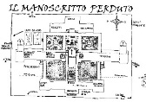

Pedagogia e didattica con i preadolescenti:
1. nel ritmo regolare della vita: pomeriggi educativi, incontri con cena, serate, oratorio domenicale e estivo, campeggi, casa autogestita, uscite, camminare, preparare feste, pasti e giochi.
2. concentrati di vita: ambiente, immersione, concatenazione lineare è un modo non spontaneo del pensiero, mente funziona per connessioni e associazioni, alla base dell’ipertesto all’origine di internet, assomiglia alla dinamica spontanea della mente, entrambi assomigliano ad un ambiente in cui passeggiare, pedagogie che attivino; associazioni di sensazioni, pensieri, ricordi; percorsi laterali obliqui; i collegamenti non sono controllati da chi scrive ma da chi legge; attivare una dimensione emotiva, corporea, simbolica; il metodo è un modo di star dentro un ambiente indicando alcuni punti vita: ingredienti, istruzioni, soggetti, passi, racconti, cornici scenari, ad es. “il manoscritto perduto”, caccia al tesoro negli ambienti del seminario.

Adolescenti

Gli adolescenti hanno bisogno di partecipare alla costruzione degli spazi nei quali abitano; di poter tracciare al loro interno un itinerario che non è già fissato; uno spazio totalmente fluido non aiuterebbe; occorre equilibrio tra strutturazione e libertà. La cultura di oggi è fatta in questo modo: degli spazi di racconto e di rel nei quali si entra mettendo in gioco la propria creatività; perché la fede possa germogliare; fede come spazio di libertà; dentro qui si inserisce una proposta. Un incontro di catechesi è costituito da più componenti, che si armonizzano intorno al momento che si sta vivendo e all’obiettivo che esso ha:
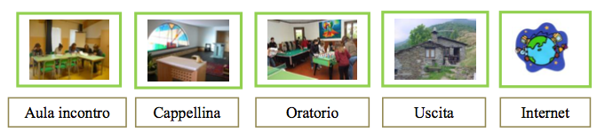
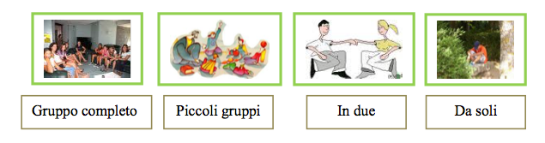
1. forma sociale, 1. grande gruppo, libertà dell’anonimato che non va però protratta troppo, prevalenza delle informazioni sulle persone, 2. piccolo gruppo, prevalenza di persone, relazioni ed emozioni, 3. coppia, 4. personale, scrivere una lettera, riflettere su un tema prima di confrontarsi insieme; ogni modalità ha vantaggi e svantaggi; le modalità non sono alternative, ma vanno composte.
2. luoghi: 1. comunicare a tutti, grande aula, 2. lavorare a gruppi, spazi più piccoli, 3. pregare, cappella, oratorio luogo allestito, cero e leggio, 4. uscire, 5. internet, ambiente; può essere utile dividere i ragazzi-e per temi di affettività o per esperienze e uscite diverse.

Educatori
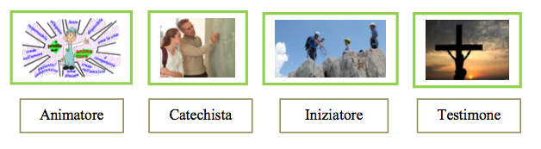
L’educatore è chiamato ad acquisire un metodo e un intuito che gli facciano capire quando occorre mettere l’accento sull’una o l’altra di queste componenti. 1. L’educatore è animatore quando aiuta gli altri a diventare soggetti di parole e di azioni. E quando cura il sorgere e i vivere del gruppo. Il gruppo è un contesto favorevole di crescita e di apprendimento. È un incisivo strumento di cambiamento e di crescita. È un’entità che ha dinamiche proprie rispetto ai singoli che ne fanno parte. Situazioni: conflitti, relazioni, rapporto con l’autorità. Alcune modalità di gestione non sono spontanee: chiedono un allenamento dello sguardo e una pratica degli interventi. 2. L’educatore è iniziatore quando l’accento va sull’esperienza che i ragazzi vivono. L’iniziatore è colui che predispone le condizioni per un’esperienza (un’uscita, l’oratorio estivo, un tempo di preghiera o di servizio), lascia che le persone le vivano, e sa farsi trovare nei passaggi importanti. Soprattutto, si fa trovare alla fine (ad esempio, passando a trovare gli adolescenti animatori al termine di una giornata di oratorio estivo) non tanto per spiegare delle cose, ma per ascoltare, e dare rilievo al valore simbolico di quell’esperienza: cioè: “ne va di te, in quello che stai facendo”. L’esperienza inscrive dei significati legati alla memoria corporea, che portano il segno di un di più, che domanda comprensioni successive. L’educatore come iniziatore conosce l’arte del passo indietro. Egli modula la sua presenza e la sua azione sull’obiettivo che gli sta a cuore: che l’adolescente diventi soggetto della propria vita. Non è un autore presenzialista, e nemmeno uno che si dilegua: è come il game master dei giochi di ruolo: allestisce uno scenario, vi immette dei reagenti e lascia che avvengano delle cose. Come la figura del saggio delle saghe antiche e moderne: è un passo indietro perché appartiene a un livello diverso, il livello delle tappe simboliche nella vita degli adolescenti che gli stanno a cuore.
3. L’educatore è facilitatore quando pone le proprie conoscenze e riflessioni al servizio dei ragazzi. Talvolta si tratta di spiegare delle cose, e non ci sarà da tirarsi indietro, anche con la semplicità di dire che ci si informerà meglio per riprendere il discorso in seguito. Altre volte il catechista cura soprattutto il contesto e gli strumenti dai quali gli adolescenti potranno apprendere in prima persona le cose.
4. L’educatore è testimone perché mentre parla di sé parla di Dio, e mentre parla di Dio coinvolge qualcosa di sé. Oggi gli adolescenti hanno un grande bisogno di avere davanti un discorso e una vita di questo genere. Sono abbondanti i discorsi distaccati, cerebrali e asettici, in cui la realtà sembra spiegata a partire da un punto smaterializzato, non umano e non coinvolto. È la sessualità ridotta a precauzione medica, l’ironia che non prende nulla sul serio, il disincanto di chi ha visto troppi finti drammi sui media per commuoversi per quello vero che gli sta avvenendo di fianco, il cinismo legittimato come forma di intelligenza. Sono d’altra parte abbondanti anche i discorsi iper-affettivi, che mettono in campo il soggetto, ma in un campo che è ancora il soggetto, in un movimento a trottola che gira su se stesso. La testimonianza è quel discorso e quella vita che mettono in gioco sé a proposito dell’altro, della realtà e di Dio. Abbiamo bisogno di educatori che uniscano intelligenza e affettività, messa in gioco di sé e senso dell’alterità, vicinanza e differenza. Possiamo rappresentare l’educatore come una persona che entra in relazione con gli adolescenti, con l’obiettivo di condurli verso la scoperta degli altri e di Dio nella logica dell’amore. Per questo, egli aiuta ad assumere la dinamica a due elementi che caratterizza molti vissuti (due amici, due innamorati, l’educatore e l’adolescente, un ragazzo e il suo gruppo) e l’aiuta a evolvere verso una dinamica a tre termini, nella quale entrano la realtà con le sue provocazioni e il suo mistero intrigante, altre persone che si tenderebbe a lasciare fuori, le regole e i valori, e il Mistero discreto e affascinante di Dio e del suo amore.
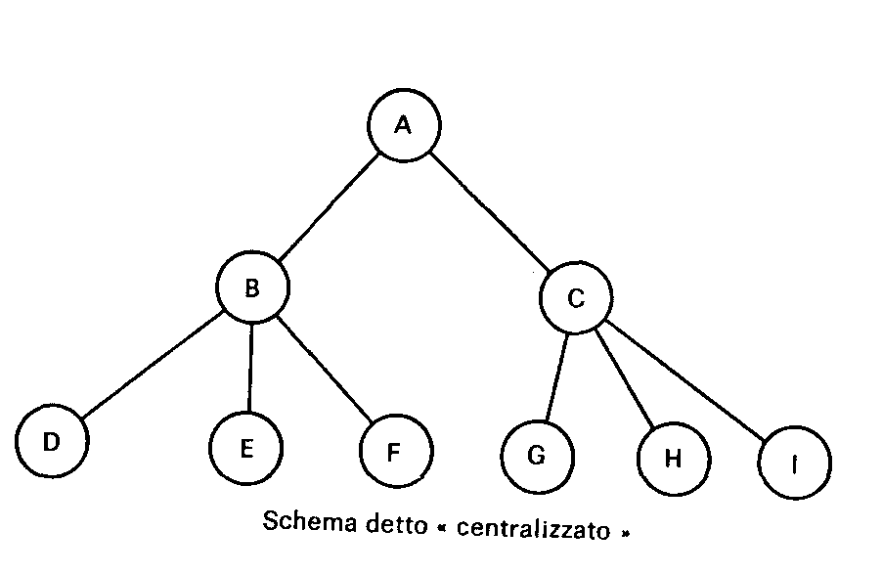
Le dinamiche di gruppo
Per immaginare, proporre e valutare una proposta educativa, fatta ad esempio ad un gruppo di adolescenti, non basta concentrarsi sulla dimensione dei contenuti. Le dinamiche che avvengono all’interno del gruppo sono altrettanto importanti. Potremmo dire che, per l’adolescenza ma in genere per ogni tipo di gruppo, le dinamiche di relazione e interazione tra i suoi
membri sono decisivi per il tipo e l’intensità dell’apprendimento che si verifica. Questa logica di relazione viene messa in luce dai nuovi media (i social networks, gli sms, lo scambio di contenuti) e sollecita la pedagogia catechistica a darle tutto lo spazio che merita.
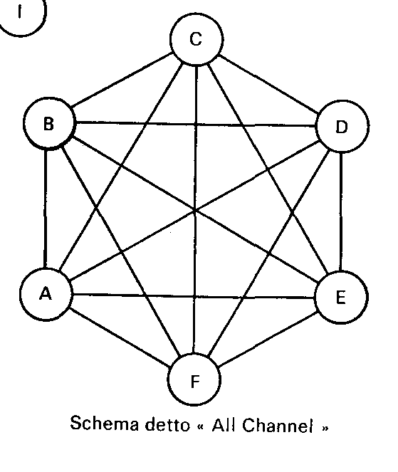
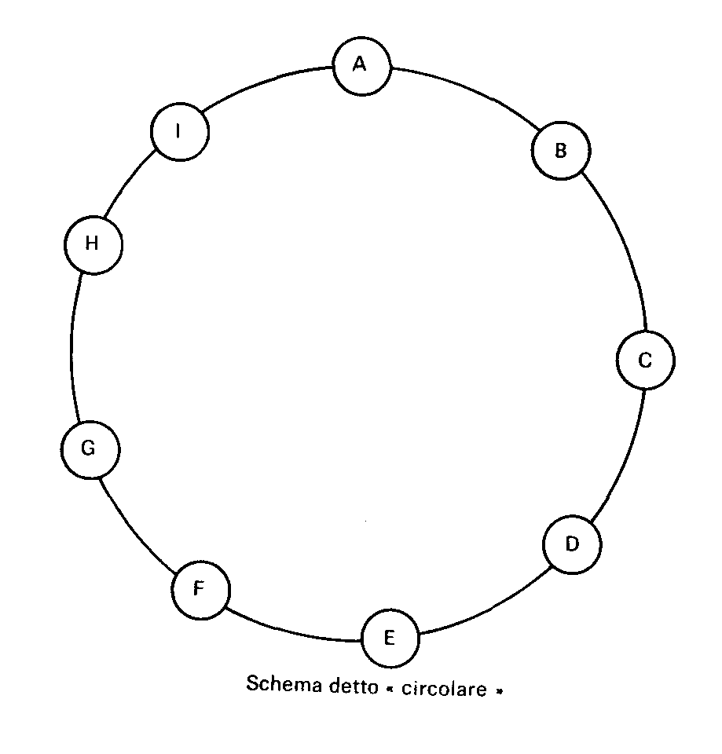
La catechesi tradizionale applicava un’idea di gruppo centralizzato, in cui una persona sola aveva lo sguardo completo su ciò che si faceva, al massimo delegandone una parte. Questa logica di gruppo non è da scartare: serve infatti quando occorre trasmettere delle informazioni o presentare die contenuti in modo piano e posato. È anche una valida soluzione per svolgere i compiti pratici e operativi (se tutti fanno tutto, non si capisce più nulla). Il suo limite è che appena si tratta di riflettere su qualcosa, questo modello centralizzato rischia di ridurre le altre persone a dei semplici ascoltatori o esecutori, creando fenomeni di demotivazione e allontanamento. Sono preferibili, in quel caso, degli schemi di funzionamento di gruppo più partecipati, come quelli riportati di fianco e quello a destra dello schema sottostante.
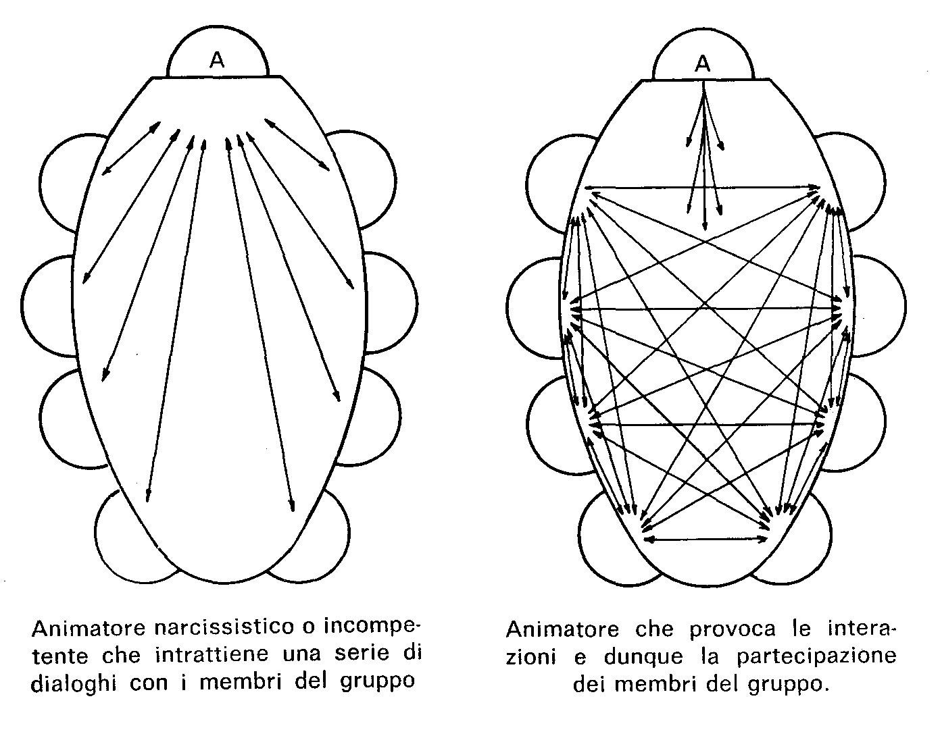

I gruppi partecipativi perdono qualcosa come quantità di contenuti trattati, e della produttività materiale. Essi, però, generano capitale relazionale, rendendo qualitativamente migliore anche la trattazione dei contenuti.
Come sempre, gli schemi di scienze umane non servono per fare una classifica designando il migliore. Essi vanno utilizzati in momenti diversi, a seconda delle finalità che ci si pone.

5. Abitare la cultura degli interlocutori

Ognuno dei quattro evangelisti scrive anche in funzione degli interlocutori a cui si rivolge: Marco e le persone semplici che iniziano il cammino, Matteo e i credenti di origine ebraica, Luca e i giudeo-pagani, Giovanni e la comunità spirituale. Ci sono “quattro vangeli per quattro lettori”. In At13 e At17 Paolo apostolo annuncia la medesima realtà di salvezza in modi diversi, per mettersi a servizio dei suoi interlocutori. Ad Antiochia, con gli Ebrei e dentro un quadro strutturato, si rifà alla sds e argomenta con il racconto dei fatti e i midrash; ad Atene, con i Greci, rinuncia a questi elementi, perché i suoi interlocutori avrebbero compreso meglio un discorso che partisse dalla poesia greca, la cosmologia e da un modo apofatico di evocare Dio.
La comunicazione proposta dagli Evangelisti e da Paolo non è l’adattamento di un messaggio in sé già concluso. La forma che assume è il risultato dell’interazione tra chi annuncia e chi ascolta. C’è un intreccio tra l’orizzonte dell’avvenimento della salvezza e le culture dei singoli e dei popoli, viste come angolature diverse, nuove anche per chi annuncia, dell’unico e definitivo mistero della salvezza.
La storia dell’evangelizzazione ha ripreso questa dinamica. La verità del vangelo, proprio perché verità, non afferma se stessa in modo formale o solo sacrale. Essa accetta la sfida di parlare a tutti gli uomini assumendo le loro categorie culturali. Il vangelo non è una cultura a fianco di altre, ma ciò che può condurre ogni cult a trascendere se stessa per aprirsi alla verità. Studiare l’intreccio dell’evangelizzazione con le culture e affermare la verità del vangelo sono parte dello stesso movimento.
Nel clima di differenziazione sociale e culturale di oggi, che rasenta la frammentazione in cui ognuno è un isolotto di un immenso arcipelago, l’evangelizzazione e l’educazione cristiana devono mettere a tema le culture e le categorie dentro le quali i bambini, ragazzi e giovani stanno crescendo.

Luoghi umani per ascoltare il Vangelo
Prendo alcuni esempi di cultura per bambini e ragazzi che possono venire utilizzati all’interno dei percorsi di iniziazione cristiana. Il loro inserimento nella catechesi riguarda il lavoro di scavo sui vissuti umani, perché diventino esperienze e si aprano a domande significative. Essi aiutano a rendere significativo l’ascolto del vangelo. Non viene quindi suggerito il loro uso, tranne in qualche caso, come portavoce del messaggio del vangelo: la concordanza sarebbe in effetti quasi sempre forzata: per dire il vangelo, c’è già il vangelo, che è forza di salvezza.
Il principio che guida la scelta e la disposizione di singoli momenti e passaggi della cultura per l’infanzia, permettendo eventualmente di formare un piccolo stock stabile, sempre aperto, di riferimenti abbinati alle tappe del percorso diocesano, è la loro consonanza con la fase e i compiti di sviluppo che i bambini stanno vivendo.
Nella prima fase, a 6-7 anni, prevale lo stile relazionale e comunicativo che passa da racconti, gesti e simboli, in un contesto di affetto, bene gratuito, sorpresa e scoperta attraverso i sensi, dentro la spontanea propensione dei bambini all’immaginazione e all’affabulazione. Un’esperienza da valorizzare in questa fase finale della prima infanzia è quella di sentirsi amati e cercati, dalle persone vicine e anche da Dio. In Alla ricerca di Nemo, ad un certo punto un pellicano raggiunge Nemo nell’acquario in cui si trova rinchiuso, e gli racconta che il suo papà Marlin sta affrontando ogni tipo di peripezia, con grande coraggio, per venire a salvarlo. Sentendo parlare di coraggio e peripezie, Nemo pensa che è impossibile che sia il suo papà, che aveva timore di tutto e non si spostava mai. Saranno ancora più grandi lo stupore e la gioia, quando Nemo vedrà arrivare proprio il suo papà, e constaterà, come noi spettatori, che l’amore può vincere ogni paura, e che non c’è niente che può fermare l’amore di un papà quando si tratta di difendere il proprio bambino.
Nella seconda fase, a 8-9 anni, prosegue l’apporto dei racconti, che il bambino però coniuga con la percezione delle premesse e delle cause e conseguenze, permessa dal pensiero logico concreto, mentre anche i segni e i gesti diventano maggiormente pratici, come strumenti di scoperta del mondo. Un’esperienza da valorizzare nelle sue molte sfaccettature è proprio la scoperta di ambiti nuovi di realtà. Il desiderio di scoprire e di conoscere è particolarmente presente in tutta la cultura per ragazzi. Scegliendo qui l’ambito Disney, ne Il Gobbo di Notre Dame c’è la canzone “Via di qua”, in cui il gobbo grida il desiderio di uscire dalla dimora-prigione dove ha sempre vissuto; in Hercules, la canzone “Ce la posso fare” si colloca nel momento in cui il protagonista sta partendo dai genitori; ne La Bella e la Bestia, la canzone “Uno sguardo d’amore” ha la stessa funzione, così come ne La Sirenetta la canzone “Come vorrei”, esprime la tristezza della giovane sirena che si sente prigioniera del mare, e vorrebbe andare sulla terra. Le canzoni dei film d’animazione si prestano particolarmente ad un utilizzo educativo e pastorale: sono conchiuse, in due-tre minuti si capisce di cosa parlano e cosa dicono (cosa non evidente per altri spezzoni e estratti) e, un po’ alla maniera dei cori greci, nei film hanno la funzione di dire il senso di ciò che accade e mostrare i sentimenti dei protagonisti: proprio ciò di cui il terreno dei vissuti ha bisogno. Una sfaccettatura del bisogno di conoscere, scoprire e un po’ partire dei bambini è la possibile resistenza dei genitori, che si può affrontare sia con i ragazzi che, forse soprattutto, negli incontri con i genitori. Ne La Sirenetta, il padre Tritone non vuol sapere di lasciarla partire, finché comprende che l’amore di sua figlia con un umano è più importante delle separazioni geografiche e sociali che il papà aveva in mente. Lo stesso tema è il nucleo de I Croods, con questa famiglia di uomini preistorici in cui il padre ha paura di tutto e non li vuole far allontanare per nessuna ragione. Qui è bellissima la figura di Guy, stravagante e intrigante intruso, che fa sognare con i suoi racconti i membri più giovani della famiglia, e riesce poi anche a far ricredere il papà, restituendolo alla fiducia nella vita e nei figli.
Abbiamo visto l’abbinamento di singoli estratti con dei vissuti umani; ma è possibile disegnare anche dei percorsi che raccolgono più estratti. Un tema potrebbe essere la fragilità e la disabilità, scoprendo come ciò che sembra essere un limite, quando viene messo in gioco con fiducia per gli altri diventa una risorsa. Sappiamo quanto i bambini possano essere generosi, soprattutto singolarmente, con chi fa più fatica; ma anche quanto possano essere crudeli, soprattutto in gruppo, verso chi ha difetti fisici o difficoltà a fare le cose. Le figure da mettere in gioco possono essere il gobbo di Notre Dame, che nessuno vuole vedere e anch’egli si convince di non poter interessare a nessuno, fino a quando scopre la bellezza interiore che ha; Nemo, nato con una pinna atrofizzata, che aumenta ancora le ansie del padre, mentre lui vorrebbe scoprire l’oceano; l’elefantino Dumbo che, scoraggiato, diventa un buffone da circo, che tutti prendono in giro per le sue orecchie sproporzionate, finché non comprende, tramite l’amore della madre, che non deve farsi condizionare da ciò che gli altri pensano di lui. Il carro attrezzi Cricketto (Carlo Attrezzi) un po’ sgangherato che, in Cars, porta nel gruppo la sua lealtà nell’amicizia e la sua disponibilità ad aiutare e a fare comunità. Un altro piccolo filone potrebbe partire dalle diverse figure di antagonisti, per cogliere le sfaccettature con cui il mistero del male si manifesta: dall’egocentrismo fatuo di Ursula ne La Sirenetta e Crudelia ne La carica dei 101, alla speculazione cinica del Gatto e la Volpe in Pinocchio, passando dall’atteggiamento del governatore inglese in Pocahontas che, per giustificare il massacro di indigeni che vuole perpetrare, inventa calunnie su di loro per disumanizzarli, e poterli quindi poi trattare come cose. E ancora, tra orchi, lupi e streghe, volentieri intrecciati nel digitale con il tema video-giocabile della sconfitta del mostro alla fine di un livello dell’avventura, emerge il carattere talvolta splendido e scintillante dei rappresentanti del male, la cui quintessenza è probabilmente rappresentata da Lord Fenner di Guerre Stellari (con il casco e il mantello neri). Ma paradossalmente, lo stesso eccesso del male, la sua rappresentazione come realtà temibile e pervasiva - rispetto alla quale le fiabe tradizionali e la grande letteratura per l’infanzia sono molto più franche e leali di tante proposte edulcorate dei decenni passati, legate ad una visione ruffiana e sbagliata dell’età infantile - lasciano presentire che da qualche parte ci dev’essere un bene assoluto, capace di fronteggiare il male e di vincerlo. La rappresentazione seria del male funziona in queste storie un po’ come uno schiaccianoci sul profilo dei personaggi: esso rompe il guscio del bene ordinario e magari un po’ assuefatto, e fa venir fuori tesori di bene e di amore, in precedenza sconosciuti alle stesse persone che le donano agli altri. Al livello più ampio del mondo, è un po’ la stessa cosa: il crescere del male suscita misteriosamente un irrompere inaudito e sovrabbondante di amore e di bene, schema narrativo che, liberato ormai quasi dappertutto dal formato ingenuo e deludente del deus ex machina di un espediente che risolve tutto, assume risonanze antropologiche e cosmiche talvolta grandiose, come ne Il Signore degli Anelli e in Narnia, ma anche in opere più brevi e accessibili. Il male, insomma, funziona narrativamente come istigatore di un bene ancora maggiore; vengono in mente quattro libretti su un uomo di Galilea, ma viene in mente anche che in tante catechesi l’amore che scioglie il mistero del male ha potuto apparire a tanti bambini e ragazzi come un deus ex machina frettoloso, esotico e sganciato dai nodi reali dell’esperienza umana. La scuola della letteratura per l’infanzia si conferma una risorsa straordinaria per vivere la catechesi per quello che essa vuole, e può essere.
Alcuni racconti si prestano a diventare delle cornici simboliche complessive in campi estivi o in giornate intere trascorse con i bambini e i ragazzi. Penso sia sempre preferibile che, per l’IC, la cornice di questi avvenimenti sia biblica e cristiana, perché la cornice simbolica tende a determinare la percezione del contenuto interno, e non vorremmo che Gesù diventi un buon esempio di ciò che abbiamo capito nella storia di Harry Potter. È invece del tutto legittimo e fecondo che altri ambienti, come la scuola, gli scout o gli ambienti sportivi si muovano con cornici simboliche tratte direttamente dalla cultura dell’infanzia. Dovendo indicare delle opere che si prestano, per ricchezza di spunti e coerenza dell’insieme, a fare da cornice simbolica a momenti distesi dell’IC, propenderei per Robin Hood, Il piccolo principe, Pinocchio e, a livelli diversi di complessità, Il Signore degli Anelli e Narnia.

Processi per crescere e credere
Vorrei andare oltre il semplice abbinamento tra luoghi della letteratura dell’infanzia e vissuti dei bambini, e riflettere in termini di consonanza con gli snodi dei processi di crescita, della vita ma ora anche della fede. Prendo come terreno di osservazione lo sviluppo delle forme nelle quali si esprime il senso morale dei bambini che diventano ragazzi. Richiamo in breve le tre tappe indicate dagli esperti come caratterizzanti l’acquisizione del senso morale. La prima, prevalente fino a 6-7 anni, vede l’assimilazione da parte del bambino dei criteri e degli stili che vigono nell’ambiente in cui vive; da piccolo, per capire se ciò che ha fatto va bene o male guarda il volto di papà e mamma. L’apprendimento funziona per imitazione. Un tale insieme di elementi, fecondo per la crescita ma anche statico, fatica a generare racconti. Forse è a motivo di questa necessaria fase di moralità “in solido” con la propria famiglia che la cultura per l’infanzia tende a mettere fuori campo i genitori, dicendo che sono morti o affaccendati in altro: semplicemente per poter raccontare delle storie che anticipino l’esperienza personale futura del bambino, per passargli in quel momento gli strumenti interpretativi e emotivi per poterla vivere.
Le storie per i bambini piccoli non sono perciò, con l’eccezione delle fiabe che lavorano sui simboli profondi, delle vere e proprie storie, ma delle concatenazioni di episodi, in cui avvengono degli apprendimenti pratici sulle cose, uniti ad un registro ludico rasserenante, come in Peppa Pig o Masha e Orso, che tra poco tempo saranno sostituiti da altri, ma presumibilmente sulla stessa falsariga. La seconda tappa dello sviluppo della moralità, prevalente tra i 7 e i 10 anni, si lega alla simpatia dei bambini per le regole che valgono sempre. Il senso morale attinge a cataloghi di azioni qualificabili come positive o negative in sé. È un’età propizia per conoscere e imparare, in catechesi, i dieci Comandamenti e le Beatitudini, spiegandone la valenza relazionale con Colui che li dona. La terza tappa, dai 10-11 anni appunto, vede lo spostamento del punto di ancoraggio del senso morale dalle caratteristiche dell’ambiente in cui si vive e dalle azioni viste come oggetti alle coordinate dell’esperienza e dell’interiorità, senza peraltro cancellare, ma assimilando ciò che precede. Momenti significativi del sorgere della percezione della propria coscienza da parte del bambino erano già stati, negli anni precedenti (già da 4-5 anni), quelli in cui, ad esempio, tornava dai genitori, che pure magari non si erano accorti, a piangere perché aveva detto loro una bugia. Ora però, l’aspetto personale dell’assunzione delle regole e dell’adesione ai segni della promessa diventa prevalente, e indispensabile per non sviluppare un senso morale che si svolge solo per adattamento ai contesti o ossequio alle regole. Le fasi precedenti sono indispensabili: vale infatti per il percorso di fede ciò che vale per l’evoluzione umana: in una logica evolutiva - ma anche il catecumenato è così - la tappa successiva presuppone la precedente, e se quella precedente manca, rischia di diventare disfunzionale anche quella successiva, pur essendo magari in sé presentata correttamente.
Il problema che l’educazione cristiana deve raccogliere è il rischio di fermarsi e “cementare” le forme espressive materiali del senso morale. È decisivo disegnare dei percorsi che diano accesso all’interiorizzazione psichica e spirituale, e alla pratica interpersonale delle norme morali. Una risorsa feconda consiste nell’associarsi i bambini nella rilettura dei loro stessi vissuti, per cogliere i passaggi decisivi. Nell’esempio fatto prima, al genitore a cui il figlio confessa la bugia viene da fare un rimprovero e dire “non farlo più”. Non che questo non conti, ma il rischio di noi adulti è di concentrarci, per mancanza di tempo o per scadente presenza all’altro, solo sui risultati delle cose, gli esiti finali, mentre qui ciò che conta è il processo, il fatto cioè che il bambino sia tornato su ciò che ha fatto e lo abbia valutato uno sbaglio. Insieme a dire di non farlo più, o magari prima ancora, il genitore è invitato a stupirsi perché sta emergendo, nel figlio, il tesoro della coscienza morale.
Se allora, per introdurre alla dimensione interiore, personale e interpersonale del senso morale, i processi contano di più degli esiti, bisognerà in qualche modo proporre delle esperienze e delle storie che possano essere fermate ad un certo punto, per passare la parola ai ragazzi. Possono essere situazioni con esito a bivio, come quel breve fumetto di un sussidio in cui un padre va per l’ennesima volta a cercare suo figlio che gli ha rubato dei soldi, è finito in prigione, e poi era intenzionato ad andarsene per sempre. Cosa fare? Deve prevalere la giustizia o la misericordia? Quale tipo di giustizia - e cos’è la misericordia? Il racconto allestisce il campo della riflessione, e poi passa la palla ai ragazzi, prima di aiutarli a notare come, in filigrana, questa storia rimandi ad un’altra storia, sentita dove? Oppure, invece che a bivio, i passaggi chiave possono avvenire tra la superficie e ciò che c’è sotto, esercitandosi così a vedere oltre l’apparenza. In Shrek, un orco e il suo compagno asino salvano una principessa: non c’è principe azzurro, ma emerge il cuore buono sotto la scorza dura; ne La bella e la bestia, rompendo lo schema delle principesse di Disney, la principessa Belle non cerca il principe affascinante, ma guarda la bellezza interiore. In Robin Hood, una famiglia di poveri lo accoglie anche se è travestito da povero, mostrando come spesso chi è povero sia capace, con le poche risorse che ha, di metterle a disposizione di chi è più povero ancora. Davvero non bisogna lasciarsi ingannare dalle apparenze, come ammonisce, non ascoltata, l’anziana donna rifiutata dal principe poi trasformato in bestia; e come riassume Saint-Exupéry, “non si vede bene che con il cuore”. Che ci sia la struttura a bivio o quella di apparenza-sostanza, l’importante è che le esperienze e i racconti (i teatri, i campi estivi, ecc.) dell’ultima parte del percorso di IC siano fatti funzionare non tanto come preparazione all’esito finale su cui si innesta un messaggio, ma come processi, rallentati e fermati in prossimità dei passaggi decisivi, perché i ragazzi esercitino l’interpretazione e allenino la capacità di prendere posizione e scegliere. I racconti e le esperienze proposti come processi non dovrebbero poter andare avanti, se i bambini e i ragazzi non vi prendono parte attiva negli snodi decisivi.
Se questo valeva soprattutto per l’interiorizzazione del senso morale (o per aiutarlo a emergere, perché c’è da sempre, come abbiamo visto nelle prime pagine), considero ora l’educazione alla dimensione interpersonale della coscienza, attraverso la presa a carico libera e consapevole della relazione con l’altro. Ricordiamo come il riconoscimento dell’altro da parte del bambino avvenga subito, nel rapporto con la mamma, anche se a livello psichico per lui il mondo è un tutt’uno con sé; le recenti scoperte sui neuroni-specchio incrinano l’idea che il bambino piccolo sia un essere egocentrico, preso solo dalla percezione dei propri bisogni. In realtà, molto presto il bambino sviluppa, grazie anche all’eccellente plasticità del cervello umano, la capacità di cogliere la presenza e l’atteggiamento degli altri e, dai 3-4 anni, anche i loro sentimenti e desideri, risuonando emotivamente con essi. Il tema della relazione con l’altro è tra quelli preferiti della cultura per bambini, che ne indaga tutte le sfaccettature, e ne individua i passaggi interni. Se per le età precedenti le relazioni da scoprire erano soprattutto quelle tra fratelli, compagni e con gli adulti, conosciuti o estranei, a 10-11 anni bisogna andare più a fondo nell’accoglienza del diverso. In Pocahontas troviamo il tema dell’incontro tra popoli diversi, con gli uni (inglesi) tentati di sottomettere gli altri (pellerossa); I colori del vento, cantata da Pocahontas, rappresenta un invito a comprendere chi è diverso da sé o dalla propria cultura. Lo stesso tema troviamo ne Il gobbo di Notre-Dame, con i gitani nella Parigi del XV secolo. Ma l’incontro con gli altri non è soltanto l’effetto di una generica disponibilità. Esso domanda talvolta di immergersi nel contesto di coloro che si incontrano, al punto da trovarsi strappati via dal mondo di partenza, e magari considerati come avversari dal proprio gruppo di appartenenza: pensiamo a John in Pocahontas, ma anche, per gli adulti, al passaggio di Jake in Avatar, segnato da veri e propri rituali di inserimento nel nuovo mondo, che contemporaneamente lo escludono dal suo. Il tema della morte simbolica, provocata dalla decisione di rimanere fedeli all’incontro reale con l’altro introduce al tema dell’amore sacrificale. Ne La bella e la bestia, quando Bella si offre per rimanere al castello per amore del padre, la bestia non riesce a capacitarsi di una scelta inconcepibile per la sua visione delle cose: “davvero faresti questo?”. Ma la bontà di Bella redime anche lui, e più tardi, quando nel bosco Bella è circondata dai lupi, la bestia, per quanto ferito, la difende mettendo a repentaglio la sua vita. A suggellare la dinamica dell’amore disponibile ad andare fino ai confini della morte, sta il segno permanente che chi si è battuto per amore porta nella propria carne. Così la bestia, appena evocata; così Bambi quando difende l’amata Faline; John prima di ripartire per l’Inghilterra, e Harry Potter, in senso inverso: il segno che ha sulla fronte ricorda il sacrificio che i suoi genitori hanno fatto, morendo perché lui potesse continuare a vivere. Talvolta, il confine della morte viene invece varcato, come per il Re Leone o il padre dell’orso Koda.

Luoghi evangelici nella cultura vissuta
Passeggiando per la cultura dell’infanzia, ho cercato di mantenere, richiamandolo a intervalli regolari, il principio di metodo per cui questa cultura contribuisce a lavorare il terreno dei vissuti, per aprirli all’ascolto del Vangelo. Questa scelta mi sembra da mantenere: cercare di accostare troppo la cultura dell’infanzia al Vangelo creerebbe inutili doppioni e possibili confusioni. Prendiamo l’idea di fede, faith, in Disney: in modo simile a diverse teorie dello sviluppo della religiosità, essa è considerata come un attributo del soggetto: bisogna credere in se stessi, e credere fortemente al sogno, che in questo modo potrà realizzarsi. Non è difficile vedere, in filigrana, l’immaginario statunitense del piccolo popolo partito dal nulla che, tirando fuori da sé il massimo e chiedendo a Dio una benedizione, riesce a prosperare e a raggiungere il sogno. Emerge anche la differenza con la fede cristiana, che è fiducia radicale in un Altro, che fa prendere fiducia in sé, e non il contrario. La fede cristiana e il mito americano sono due cose diverse, a tal punto che sono molto più vicine al cristianesimo le scene dei film dall’‘80 in avanti - dopo la crisi petrolifera mondiale - in cui la Disney si muove maggiormente nella linea della rielaborazione critica del sogno americano, con i temi della sostanza sotto l’apparenza, dell’incontro dell’altro e delle minoranze, del sacrificio per amore. Forzare gli accostamenti è allora poco utile: in questo senso, la presenza di termini esplicitamente religiosi come il citato fede, e poi credere, miracolo, benedizione, trasfigurazione (in Harry Potter per dire di una magia), sacrificio, divino, diventano più un problema che una risorsa. Richiamo perciò ancora l’importanza di tenere distinti i fatti realmente accaduti di cui parla il Vangelo e le cornici simboliche di fantasia, mantenendo gli inserti di fiction per lavorare sui vissuti (come inneschi iniziali o come attualizzazioni finali) al di fuori del lavoro con la Bibbia o ovviamente dalla liturgia e dalla preghiera, che devono incominciare e finire nei loro codici e livelli simbolici propri, che sono quelli della Verità di Dio per gli uomini.
Eppure, allo stesso tempo, confesso che in certi momenti, nelle pagine precedenti, è stato difficile non mandare la mente al Vangelo, e non sentir vibrare una connivenza profonda tra i vissuti umani delle storie per l’infanzia e quelle dei vangeli. Torna alla mente quanto diceva Tolkien: una volta chiarito che il Vangelo è vero in tutti i sensi della parola, poi va aggiunto che il Vangelo ospita e porta a compimento molte delle dinamiche umane profonde che troviamo dentro le cornici simboliche delle opere di immaginazione. Esse non sono vere nel senso dell’aderenza a fatti storici, ma sono veri i processi umani che esse mettono in movimento.
Altre volte ancora, il legame è talmente limpido che è semplicemente da gustare. Quando ne Il libro della giungla sembra che Baloo sia morto per difendere Mowgli, la pantera dice “Non c’è amore più grande di chi dà la vita per i propri amici” (Gv15,13). Ne Il gobbo di Notre-Dame, la gitana Esmeralda domanda in canto a Dio aiuto per il suo piccolo e fragile popolo, e il suo canto diventa una intercessione per tutti i poveri che siamo, che possono però essere riempiti dall’amore di Dio:

Dio fa’ qualcosa per quelli che
Un gesto d’amore non sanno cos’è
Dio questa gente confida in te
Solo il tuo amore salvarli potrà
Grazie per quanto possiedo già
Lo so non è tanto ma a me basterà
Prego per gli altri fuori di qua
Falli sentire figli di Dio
Sono indifesi ma figli di Dio

6. Accompagnare un gruppo

I “tre occhi” del catechista
Enzo Biemmi, “Per non morire di catechesi”, Evangelizzare 5-1996

Quest’anno Nicoletta ha deciso di fare le cose bene. Don Angelo l’ha incaricata di seguire i catechisti degli adulti, i quali hanno una gran paura, si sentono impreparati e stanno pensando che forse è meglio tornare a fare come una volta, quando il parroco radunava gli adulti e spiegava a tutti la dottrina. “Senti, don, - gli dice Nicoletta - ho pensato che l'unico modo per aiutarli a guidare i gruppi di ascolto nelle case per la prossima Quaresima sia quello di sperimentare con loro la catechesi che dovranno poi guidare con i loro adulti. Che cosa dici?”. Don Angelo, al quale non sembra vero di poter finalmente trovare una soluzione, dà il suo pieno accordo. Nel primo incontro tutto si svolge come da copione: Nicoletta fa da animatrice, fa parlare il gruppo, riassume, rilancia la discussione... Don Angelo interviene quando è il momento di offrire un approfondimento. Finito l'esperimento, si apre la discussione: “Certo - dice una signora - qui va tutto bene, perché siamo motivati, c'è una brava animatrice e c’è il prete. Ma poi, nel mio gruppo, io sono sola e cominciano i problemi”. La discussione si anima. Alla fine Nicoletta raccoglie le difficoltà principali che i catechisti sperimentano:
C’è una signora che interviene continuamente e parla sempre di sé. C’è una buona partecipazione, ma gli interventi sono quasi sempre fuori tema. Due partecipanti si sono fortemente scontrati su un punto che sembrava di nessuna importanza, e questo ha inciso negativamente su tutto l’incontro. Un signore anziano viene sempre, ma non parla mai. Nel mio gruppo si lamentano che non arriviamo mai a concludere niente. Durante la settimana Nicoletta e don Angelo preparano un fascicolo da dare ai catechisti, dal titolo: “Per non morire di catechesi”. Sottotitolo “I tre occhi del catechista”. Vale la pena di riportarlo alla lettera.
Il grande cimitero della catechesi è pieno di catechisti e di “catechizzati” che non sapevano che, quando ci incontriamo in un gruppo, la partecipazione avviene a tre livelli: i contenuti: le cose che diciamo, le idee che scambiamo; il funzionamento: il modo di procedere; le relazioni: rapporti tra i partecipanti, simpatia o antipatia, tensione o serenità, alleanze o divisioni.
Il catechista “ha tre occhi”: uno sulle cose che si dicono, uno su come procede l'incontro, il terzo sui rapporti che si stabiliscono.

1. le cose che si dicono. A questo livello, dei contenuti, il catechista cura quattro attenzioni:
- Definire. Si assicura, cioè, che l’obiettivo per cui ci si trova sia chiaro per tutti. “Perché ci troviamo? Di che cosa vogliamo parlare?”. Se le idee sono confuse, impiegherà tutto il tempo necessario perché lo scopo sia condiviso e le parole abbiano per tutti lo stesso significato. Nel grande cimitero dei catechisti c’è una tomba con scritto: “Qui giace colui che dava tutto per scontato”.
- Riformulare. Il catechista di tanto in tanto ridice (riformula quello che uno o più partecipanti hanno detto). Così facendo chiarisce il pensiero e aiuta tutti a esprimersi meglio. Nello sterminato cimitero dei “catechizzati” ci sono molte tombe con la scritta: “Qui giace colui che credeva di sapere tutto quello che diceva”.
- Tessere legami. Siccome le idee vanno da tutte le parti, il catechista «tiene il filo». Collega tra loro i diversi interventi diventando così la memoria del gruppo. Il catechista è un tessitore, e così facendo evita che nel grande cimitero dei gruppi catechistici aumentino le tombe comuni sulle quali c'è scritto: “Qui giace il gruppo che si perse nei labirinti della propria discussione”.
- Riassumere. Il catechista riassume sovente quello che il gruppo dice. Riassumere permette di raccogliere il frutto del lavoro, di rimettere in carreggiata la discussione e di arrivare a delle conclusioni. Gli saranno grati tutti gli adulti che non finiranno nel reparto del cimitero catechistico sulle cui lapidi si legge: “Partecipò a 3.848 incontri di catechesi senza arrivare mai a nessuna conclusione”.

2. il modo di procedere. A caso non si va da nessuna parte. Il catechista assicura a questo livello (del modo di procedere) una funzione di guida e di controllo, che comporta quattro attenzioni:
- Suscitare. Il catechista si preoccupa che tutti abbiano l'occasione di esprimersi. Spia il momento più buono (quello in cui il gruppo è più animato) per dare la parola ai più timidi. Nel giudizio universale sarà ricompensato per non aver aumentato il numero dei catechizzati sulla cui tomba c'è scritto: “Morì sperando che qualcuno chiedesse il suo parere”.
- Frenare. Il mondo è pieno di verbo-motori, e gli incontri di catechesi anche. Sono quelle persone che per vivere hanno bisogno di parlare. Il catechista, talvolta con un sano humour, talvolta con una certa energia, limiterà la parola dei chiacchieroni. Limiterà così le vittime di quei gruppi sulla cui tomba è scritto: “Travolti da un fiume di parole”.
- Sensibilizzare ai tempi. Non è giusto che l’incontro di catechesi si prolunghi oltre il tempo stabilito. Gli adulti lavorato tutto il giorno, a casa hanno i bambini, domani è un altro giorno... Il catechista sa che quello che si dice in tre ore, può tranquillamente essere detto in un’ora e mezza. Non sarà così responsabile di quella infinita miriade di adulti sulla cui tomba è scritto: “Morto di sonno durante un incontro di catechesi degli adulti nella mia parrocchia”.
- Dare la parola. In genere un catechista non dà la parola ai partecipanti: ognuno parla quando vuole. È bene però mettersi d’accordo, stabilire delle regole nella discussione. Sono troppe, infatti, le tombe catechistiche su cui c'è scritto: “Sono morto aspettando il mio turno per parlare”.

3. il clima del gruppo. A questo livello, dei rapporti tra le persone, il catechista svolge una funzione di distensione, che domanda quattro attenzioni:
Accogliere. L'animatore deve sapere che è un uomo (o una donna) e che quindi stabilisce con i membri del suo gruppo, in modo più o meno inconscio, dei rapporti di simpatia/antipatia. È suo dovere disciplinare i suoi sentimenti e fare in modo che tutti si sentano accolti con lo stesso calore. Si legge infatti su una tomba dello stesso cimitero: “Attendo ancora che il mio catechista mi chiami per nome”.
Creare solidarietà. Per farlo, conviene “tagliare l’aria” con qualche battuta distensiva, fare delle pause quando c’è troppa tensione, permettere dei momenti di relax. “Si presero troppo sul serio”, è scritto su qualcuna delle tombe di quel famoso cimitero.
Obiettivare. Questo verbo vuole indicare il compito del catechista che in caso di conflitto tra uno o più partecipanti ridice o fa ridire in maniera “obiettiva” ciò che è stato detto con molta carica soggettiva. Così facendo, disinnesca le piccole o grandi bombe catechistiche, che hanno provocato diverse vittime, tra cui quei due sulla cui tomba è scritto: “Accoltellatisi mentre discutevano sul senso esatto di: Amatevi come io vi ho amati”.
Verbalizzare. Il verbo è brutto, ma vuole semplicemente dire che, nel caso in cui nel gruppo ci sia una tensione troppo forte e inspiegabile, qualche volta è meglio interrompere la discussione e chiedere al gruppo: “Come mai c’è questo clima così aggressivo? Parliamone”. Tutti conoscono, infatti, il caso di quel gruppo di catechesi degli adulti sepolto in quella fossa comune su cui c'è scritto: “Morti fulminati durante una discussione a troppo alta tensione emotiva”.
Carissimi Nicoletta e don Angelo, ho provato anch’io a seguire le vostre indicazioni. Vi confesso che le prime volte tornavo a casa dall'incontro che mi sembrava di essere strabico: a forza di utilizzare i “tre occhi”, mi si annebbiava la vista. Mi succedeva come quando guidavo la macchina le prime volte: per fare dieci chilometri, tornavo a casa esausto, per le tante attenzioni che bisogna avere al volante. Ora, invece, mi accorgo che gli incontri di catechesi vanno piuttosto bene. Mi rendo conto che, se non seguo contemporaneamente i tre livelli di partecipazione, il meccanismo si blocca. Se sono troppo preoccupato della produzione, soffoco la spontaneità; se lascio parlare tutti in tutte le direzioni, creo frustrazioni; se non sto attento ai rapporti tra i partecipanti, aumentano le tensioni. Pensate che ieri sera sono tornato a casa dalla riunione, per la prima volta, riposato. Vi sono davvero riconoscente, spero che altri catechisti leggano e applichino i vostri consigli.

La struttura e la dinamica dei gruppi, i ruoli in un team, di Meredith Belbin
1. idee:
1. creare: porta creatività, immaginazione, è poco ortodosso, risolve problemi difficili, è un generatore di idee, tende ad adottare approcci radicali; portati più alle questioni principali che ai dettagli
2. valutare, controllare: porta un giudizio obiettivo, sobrio, strategico; coglie e valuta le opzioni possibili, e tende a giudicare in modo esatto; partecipa alle decisioni cruciali perché è capace di valutare proposte alternative tra loro; non si lascia prendere dall’emotività, è serio, rallenta per prendere bene le decisioni, tenendo conto di tutto ciò che c’è in gioco
3. specialista: porta attaccamento, indipendenza di pensiero, autonomia; fornisce conoscenze e qualifiche nei suoi ambiti di competenza; concentrato, coinvolto, talvolta introvertito e ansioso
2. azione:
1. dinamizzare: porta dinamismo, provocazioni, la pressione lo galvanizza; ha voglia e coraggio di superare gli ostacoli e porsene di nuovi; leader orientato al compito, porta energia, ha forte motivazione
2. realizzare: porta disciplina, affidabilità, trasforma le idee in azioni pratiche, è disciplinato perché ha sperimentato che per passare dalle idee ai fatti occorrono procedure, verso le quali ha una cura che lo rende a suo modo conservatore, perché occorre darsi una disciplina, che si sperimenta trattenendo il buono di ciò che si è fatto in passato; non è inquieto e tende a lavorare per il gruppo in modo pratico e realista
3. finire: consegna nei tempi stabiliti, scopre errori e omissioni, si accorge dei dettagli, punta a completare e terminare il lavoro, non è molto interessato dal fascino di una riuscita spettacolare
3. persone:
1. presiedere-coordinare: porta maturità, fiducia, chiarisce gli obiettivi, favorisce la presa di decisione, delega opportunamente; leader orientato alle persone, fiducioso, accogliente, assertivo, coinvolto negli obiettivi e mete dell’equipe; approva lo sforzo degli altri, tollerante, in ascolto, ma ha la forza di rifiutare dei consigli
2. fare squadra: aiuta la cooperazione, è dolce, diplomatico, ascolta, evita frizioni; evitano frizioni poco utili, e aiuta i temperamenti difficili a utilizzare le loro capacità per scopi positivi; tengono alto il morale del gruppo, e permettono ad altri membri di partecipare in modo efficace; ha diplomazia e senso dell’umorismo, capacità di ascolto, socievoli, sensibili, capaci di attutire la presenza di stili e persone difficoltosi
3. promuovere: porta entusiasmo, estroverso, comunicativo, esplora le opportunità, sviluppa contatti; prendono e sviluppano le idee che ascoltano, socievoli e entusiasti; capaci di rel nel gruppo
rovesci della medaglia: 1.1. troppo preoccupato per comunicare efficacemente, tende a trascurare i dettagli pratici e le argomentazioni; 1.2. ispira e guida poco, fino a sembrare troppo critico, secco, noioso; spesso hanno nomine alte; 1.3. rimane sul proprio ambito in modo tecnico, poco empatico con gli altri; 2.1. incline a provocare, fino ad offendere i sentimenti delle persone, persegue gli obiettivi in modo aggressivo e talvolta sfida gli altri; se ce ne sono più di uno tendono a lottare per la posizione dominante; 2.2. un po’ inflessibile e irremovibile; 2.3. tende ad agitarsi, poco disponibile a delegare; 3.1. può essere visto come manipolatore, evita di caricarsi troppo lavoro personale, di solito non ha un intuito affilato; 3.2. indeciso in situazioni di urgenza e crisi, poco disposti a fare cose che potrebbero ferire gli altri; 3.3. molto ottimista, tende a perdere interesse una volta passato l’entusiasmo; offre poche idee originali

7. Sognare

Antoine de Saint-Exupéry
Se vuoi costruire una nave, Non chiamare prima di tutto gente che procuri legna, Che prepari gli attrezzi necessari, Non distribuire compiti, non organizzare il lavoro. Prima invece desta negli uomini la nostalgia del mare lontano e sconfinato. Appena si sarà svegliata in loro questa sete, Gli uomini si metteranno subito al lavoro per costruire la nave.

Lidia Leonelli Langer - Enrica Campari, “La preadolescenza”, in Alfio Maggiolini - Gustavo Pietropolli Charmet (a cura), Manuale di psicologia dell’adolescenza: compiti e conflitti, Franco Angeli, Milano 2004, 95-109; 95.
Lidia Maggi, Quando Dio si diverte. La Bibbia sotto le lenti dell’ironia, Il Pozzo di Giacobbe, Trapani 2008; Stefano Guarinelli, Tra moglie e marito... Quaranta brevi storie di vita familiare, Ancora, Milano 2016; Stefano Guarinelli, Coinvolgersi. Teologia e psicologia delle relazioni pastorali difficili, Ancora, Milano 2022.
Daniel Lifschitz, La saggezza dei chassidim. 600 racconti inediti degli antichi saggi di Israele, di gioia, speranza e humour, Piemme, Casale Monferrato 1995; Victor Malka, Così parlavano i chassidim. La saggezza e l’arguzia degli ebrei dell’Est, Paoline, Milano 1996.
Paul Türks, Filippo Neri. Una gioia contagiosa, Città Nuova, Roma 1991; Alberto Venturoli, Il profeta della gioia: la mistica di san Filippo Neri, Jaca, Milano 1999.
V. Bocci, Comunicare la fede ai ragazzi 2.0. Una proposta di catechesi comunic-attiva, LDC, Leumann 2012. V. Bocci, sussidi La buona notizia, doni dello Spirito - viaggio in aereo, parabole spiegate ai rag - troupe cinematografica .. Comunicare la fede ai ragazzi 2.0., LDC, Leumann 2012.
Daniel Marguerat, “Quattro vangeli per quattro lettori”, Teologia 1/2008.

